




SERVICIO DE IMPLEMENTACIÓN DE LA PLATAFORMA TURÍSTICA INTELIGENTE DE MEDINA DEL CAMPO, LA GENERACIÓN DE CONTENIDOS DIGITALES Y EXPERIENCIAS INMERSIVAS DEL DESTINO TURÍSTICO Y EL SUMINISTRO DE LOS ELEMENTOS DE HARDWARE U OTROS NECESARIOS PARA EL FUNCIONAMIENTO DE DICHA PLATAFORMA, FINANCIADO CON FONDOS DE LA UNIÓN EUROPEA NEXT GENERATION-EU EN EL MARCO DEL PLAN DE SOSTENIBILIDAD TURÍSTICA EN DESTINO “LA SENDA DEL MERCADER”

Oferta Técnica

UTE Altia - Stratesys

Expediente 2025/00003152L

Índice de contenidos

1. Presentación de la empresa y referencias técnicas 4
2. Resumen de la oferta 4
2.1. Enfoque del trabajo de la empresa licitadora y sus objetivos 4
2.2. Resumen y Diagramas descriptivos de la solución propuesta y de la infraestructura de soporte de los servicios 4
2.3. Resumen de las soluciones planteadas y características operativas 4
2.4. Resumen de la Solución propuesta en cuanto a los parámetros de calidad y disponibilidad 4
2.5. Resumen de las mejoras si las hubiera 4
3. Solución Técnica 4
3.1. Arquitectura de la solución 4
3.2. Escalabilidad de la solución técnica propuesta 4
3.3. Diseño del Portal Web 4
4. Calidad del servicio propuesto 4
5. Contenidos digitales y experiencias inmersivas 4
5.1. Recurso turístico básico 4
5.2. Visita inmersiva 4
5.3. Videos HR y microvideos 5
5.4. Audioguía o Yinkana 5
6. Plan de formación 5
7. Seguimiento y gestión del proyecto 5
7.1. Metodología de gestión de proyecto 5
7.2. Plan de trabajo 5
7.3. Equipo de trabajo 5

Presentación de la empresa y referencias técnicas 1.
Presentación de la empresa licitadora, indicando los campos en los que trabaja, sus objetivos, ámbito presencial, proyectos similares a los de este concurso, etc.,

Resumen de la oferta. 4
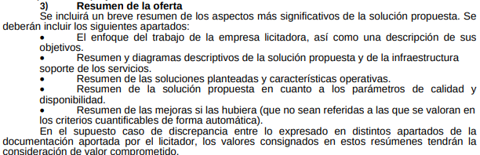

Enfoque del trabajo de la empresa licitadora y sus objetivos
FRAN

Resumen y Diagramas descriptivos de la solución propuesta y de la infraestructura de soporte de los servicios
FRAN y PAKO

Resumen de las soluciones planteadas y características operativas

Resumen y características operativas de los contenidos inmersivos
Los contenidos inmersivos constituyen uno de los pilares del proyecto, aportando un valor experiencial y diferenciador que permite a Medina del Campo posicionarse como destino turístico innovador. Se definen las siguientes características operativas:
- Centro de Interpretación en Realidad Virtual
  - Espacio inmersivo que actúa como contenedor global de todos los recursos digitalizados (culturales, comerciales, de servicios y naturales).
  - Acceso interactivo y libre mediante menús visuales que permiten navegar entre recursos en 3D o escenas 360º.
  - Enlaces profundos (deep links) que permiten acceder directamente a cada recurso desde la plataforma web, campañas promocionales, redes sociales o QR distribuidos en el territorio.
  - Compatible con gafas de Realidad Virtual, navegadores web y dispositivos móviles.
- Experiencias singulares en VR y CGI
  - Castillo de la Mota: reconstrucción digital en formato vídeo CGI hiperrealista en 8K, con narrativa histórica sobre la vida en la fortaleza.
  - Palacio Real Testamentario: experiencia inmersiva VR 360º que recrea la firma del testamento de Isabel la Católica, con personajes y ambientación sonora espacial.
- Interactividad y accesibilidad
  - Posibilidad de interacción básica (selección de puntos de interés, giro libre de cámara, acceso a fichas informativas).
  - Incorporación de subtítulos multilingües, audiodescripción y diseño inclusivo según la norma UNE 301549 de accesibilidad digital.
  - Experiencias diseñadas para sesiones cortas (4-6 min.), optimizadas para visitas presenciales y consumo en línea.
- Integración con la Plataforma Turística Inteligente
  - Los contenidos inmersivos se alojan en la infraestructura de la plataforma, garantizando su disponibilidad 24/7.
  - Los datos de uso (accesos, tiempos de visualización, interacciones) se integran en el módulo de Inteligencia Turística, permitiendo medir el impacto y mejorar la toma de decisiones.
  - Compatibilidad con el CMS semántico, asegurando la actualización y reutilización de los contenidos en futuras campañas.
- Sostenibilidad y escalabilidad
  - Los contenidos se producen bajo criterios de eficiencia y sostenibilidad, aplicando el principio DNSH.
  - Arquitectura escalable que permite incorporar nuevas experiencias VR o ampliar el Centro de Interpretación con más recursos en fases posteriores del PSTD.

Características operativas de los contenidos digitales
Los contenidos digitales constituyen el soporte base de la digitalización del destino, aportando material audiovisual y documental de calidad que refuerza la promoción de Medina del Campo y la experiencia de visita. Se plantean las siguientes características operativas:
- Digitalización integral de recursos
  - Producción de fotografías profesionales en alta resolución y vídeos cortos de presentación para:
    - 30 recursos culturales y patrimoniales.
    - 10 alojamientos y 17 restaurantes.
    - 5 zonas comerciales.
    - 4 entornos naturales.
  - Material generado con criterios de fidelidad visual, narrativa interpretativa y multilingüismo.
- Producción audiovisual
  - Vídeo HR (alta resolución, 2-3 minutos): pieza principal que sintetiza la oferta turística de Medina, destacando patrimonio, comercio y eventos.
  - Microvídeos (30-45 segundos): cápsulas adaptadas a redes sociales y dispositivos móviles, en formato vertical y con subtítulos.
  - Incorporación de música original y diseño sonoro que refuerza la identidad del destino.
- Audioguías y recursos interactivos
  - Desarrollo de audioguías geolocalizadas en tres idiomas, accesibles desde web, app y tótems.
  - Integración de una Yinkana digital con dinámicas gamificadas (ejemplo: Marco Topo) para público familiar, con retos vinculados al patrimonio y al comercio local.
- Operatividad y accesibilidad
  - Contenidos disponibles en formato multicanal: web, móvil, tótems digitales y redes sociales.
  - Accesibilidad universal: subtítulos multilingües, transcripciones y locuciones profesionales.
  - Compatibilidad con estándares de publicación y reutilización (UNE 178503 y WCAG 2.1 AA).
- Integración en la estrategia de promoción
  - Los contenidos digitales se vinculan a campañas online y offline mediante códigos QR y enlaces profundos desde la Plataforma Turística Inteligente.
  - Generación de analíticas de visualización, interacción y descargas, integradas en el módulo de Inteligencia Turística.
- Sostenibilidad y actualización
  - Uso de formatos digitales optimizados (menor huella ecológica, máxima calidad de compresión).
  - Metodología de archivo y repositorio digital que garantiza la reutilización y actualización de los recursos.

Resumen de la Solución propuesta en cuanto a los parámetros de calidad y disponibilidad

Contenidos digitales e inmersivos
La propuesta garantiza que tanto los contenidos digitales como los inmersivos cumplan con los más altos parámetros de calidad técnica, accesibilidad, usabilidad y disponibilidad, asegurando una experiencia homogénea, inclusiva y sostenible para todos los perfiles de usuario.

Calidad técnica
- Resolución y fidelidad: todos los contenidos audiovisuales se producen en 4K/8K con fotografía HDR y sonido profesional. Las experiencias inmersivas se desarrollan en 360º o CGI hiperrealista, con texturizado de alta precisión.
- Rigor histórico y narrativo: la documentación de cada recurso se basa en fuentes contrastadas, trabajando con historiadores y expertos locales para garantizar autenticidad.
- Diseño inclusivo y accesible: adaptación a la norma UNE 301549, con subtítulos multilingües, audiodescripciones y navegación simplificada.
- Usabilidad: interfaces intuitivas, testadas con diferentes perfiles de usuario (turistas, familias, gestores).

Calidad de los contenidos digitales
- Fotografía profesional en alta resolución para todos los recursos patrimoniales, comerciales, de servicios y naturales.
- Vídeos HR y microvídeos optimizados para difusión en web y redes sociales, con versiones adaptadas a distintos dispositivos.
- Audioguías multilingües con locución profesional y posibilidad de descarga offline.
- Gamificación educativa (Marco Topo): diseño validado en otros destinos turísticos con alta aceptación en público infantil y familiar.

Calidad de los contenidos inmersivos
- Centro de Interpretación en Realidad Virtual: entorno inmersivo unificado que permite navegar entre todos los recursos digitalizados con enlaces profundos a cada contenido.
- Experiencias singulares:
  - Castillo de la Mota: vídeo CGI hiperrealista en 8K con narrativa cinematográfica.
  - Palacio Real Testamentario: experiencia VR 360º con recreación histórica interactiva.
- Inmersión total mediante sonido binaural, recreación de ambientes y personajes y compatibilidad con gafas VR, ordenadores y móviles.

Disponibilidad
- Multicanalidad 24/7: acceso a contenidos desde el portal web, tótems digitales, dispositivos móviles, redes sociales y el Centro de Interpretación VR.
- Alta disponibilidad (HA): infraestructura en servidores certificados ENS e ISO 27001 con monitorización continua.
- Actualización dinámica: integración con el CMS semántico de la Plataforma Turística Inteligente, que permite actualizar contenidos de forma centralizada.
- Escalabilidad: arquitectura modular que permite incorporar nuevos recursos, experiencias VR o campañas específicas en el futuro sin coste estructural adicional.

Mantenimiento y evolución
- Pruebas de calidad: validación de contenidos con el Ayuntamiento antes de publicación.
- Soporte técnico: resolución de incidencias en un plazo máximo de 24h para contenidos digitales y 48h para experiencias inmersivas.
- Mantenimiento evolutivo: incorporación periódica de mejoras en resolución, formatos y compatibilidad de dispositivos.

Resumen de las mejoras si las hubiera
FRAN, PAKO y CHEMA

Solución Técnica 10 ptos. 19

Arquitectura de la solución. 5 ptos.
FRAN y PAKO
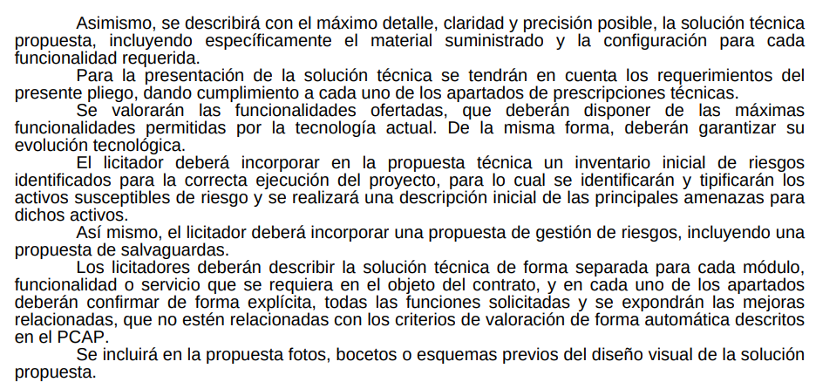

Escalabilidad de la solución técnica propuesta. 2,5 ptos
FRAN y PAKO

Diseño del Portal Web. 2,5 ptos
FRAN - JOSEAN

Calidad del servicio propuesto. 2,5 ptos. 6
PAKO y FRAN
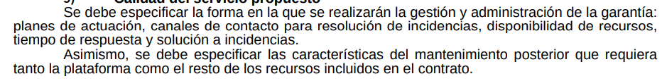

Planes de actuación y tiempos de respuesta. 1,5 ptos

Descripción de mantenimiento posterior. 1 pto.

Contenidos digitales y experiencias inmersivas. 7,5 ptos. 11

PAKO
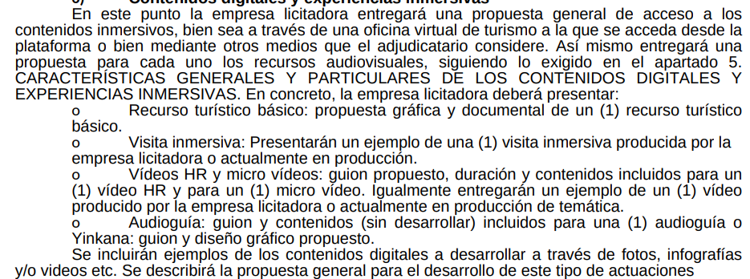

Recurso turístico básico. Propuesta gráfica y documental de 1 RTB. 1 pto.

Visita inmersiva. 2 ptos.

Videos HR y microvideos. 1,5 puntos

Audioguía. 1 pto

Yinkana. 1 pto
AÑADE FRAN con la INFO DE MARCO TOPO

Plan de formación. 2,5 ptos. 3
PAKO Y FRAN (+añadir Analítica turística, + Cartelería Digital (CHEMA, + Yinkana (Marco TOPO))

Programa de formación para los gestores del destino. 1 pto.

Programa de formación para empresas. 1,5 pto

Seguimiento y gestión del proyecto. 2,5 ptos. 6
FRAN, revisa Pako y CHEMA al final

Metodología de gestión de proyecto

Plan de trabajo
PAKO y FRAN y CHEMA
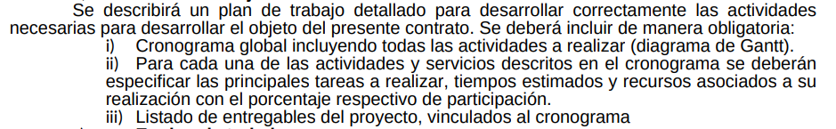

Equipo de trabajo
CHEMA
OJO VALORAN ESTE APARTADO ASÍ
